Understanding Java Technology and environment
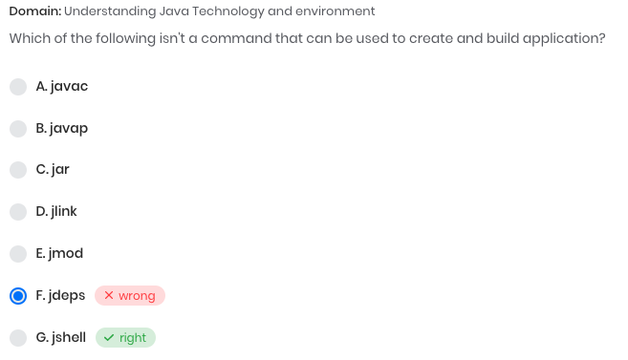
-
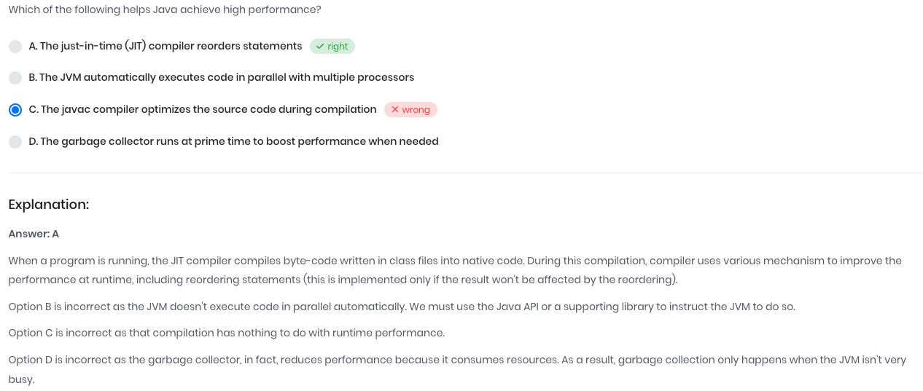
-
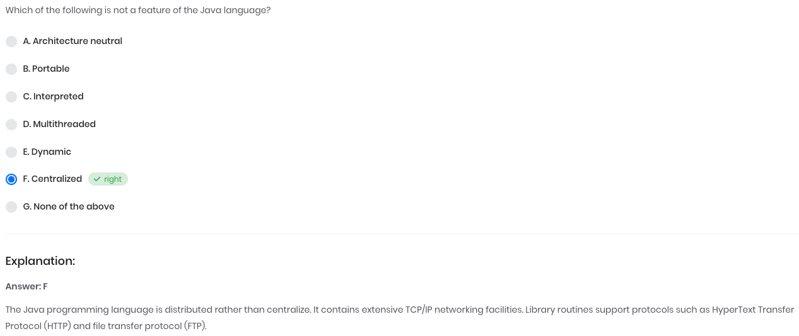
-
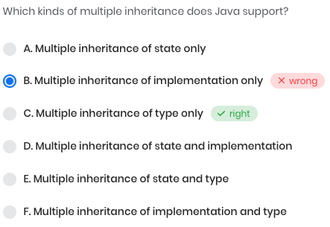

Creating a simple Java Program
import package時若有明說就不會有重複名稱的問題
ex. import foo.*;
import bar.Greeting;
兩者都有Greeting但bar class有明說，所以會優先使用bar class的function
- 要用另一個class static的field 就要用 import static foo.MyFoo.*;
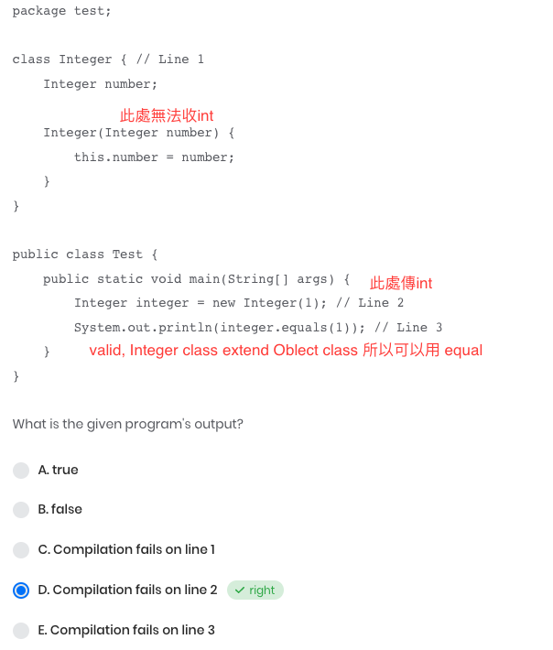

Working with Java primitive data types and string apis
底線只能加在數字之間 ex. float f = 3.14_15_92_6f; 不能加在標點符號前後、一開始或結尾
-
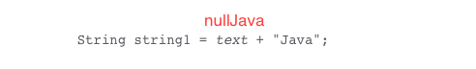
-
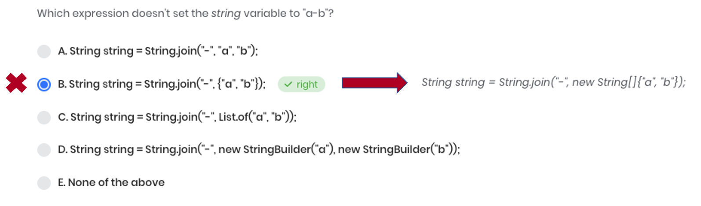
-
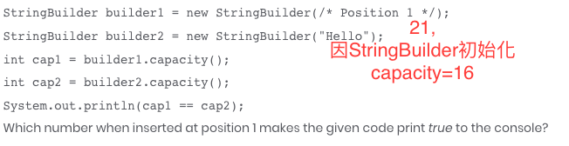
-
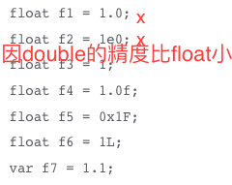
-
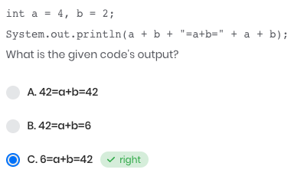
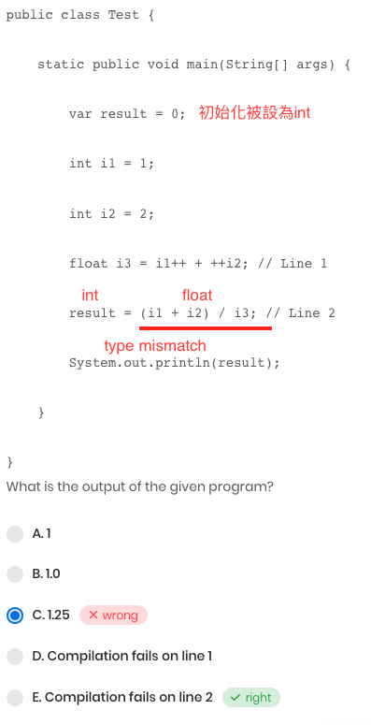
-
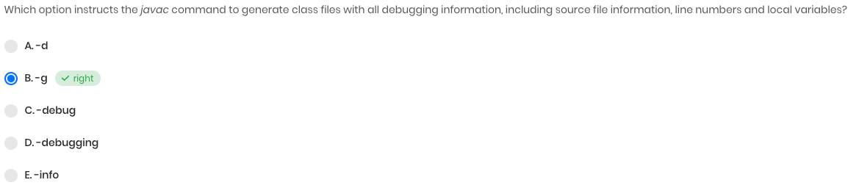
-
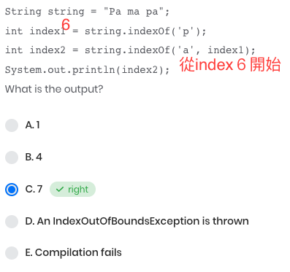
-
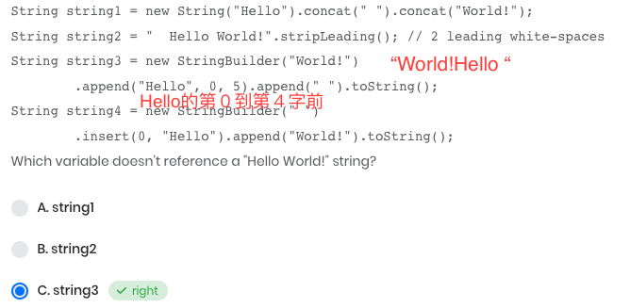
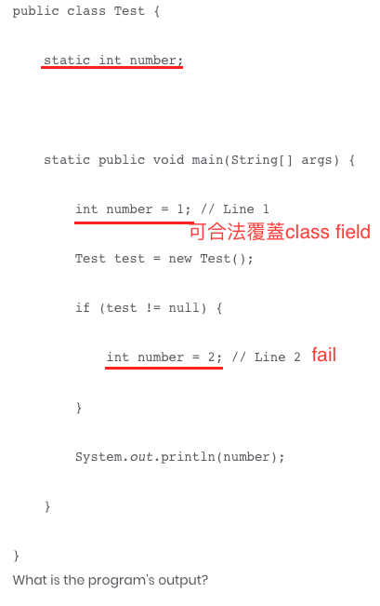
-
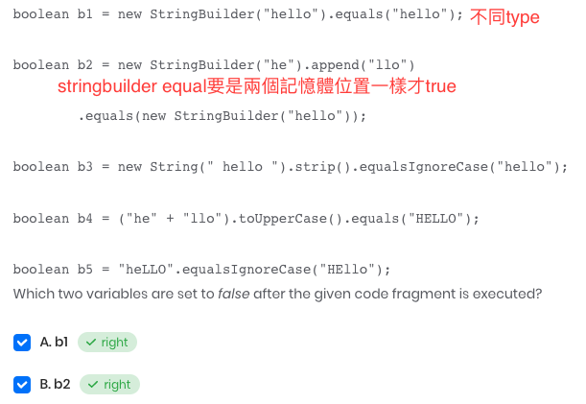

Using Operators and Decision Constructs

switch 語句中的變量類型可以是： byte、short、int 、string、char，若非這些type會compile-error，且switch內不能有continue
-
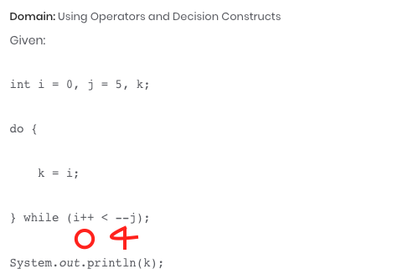
-
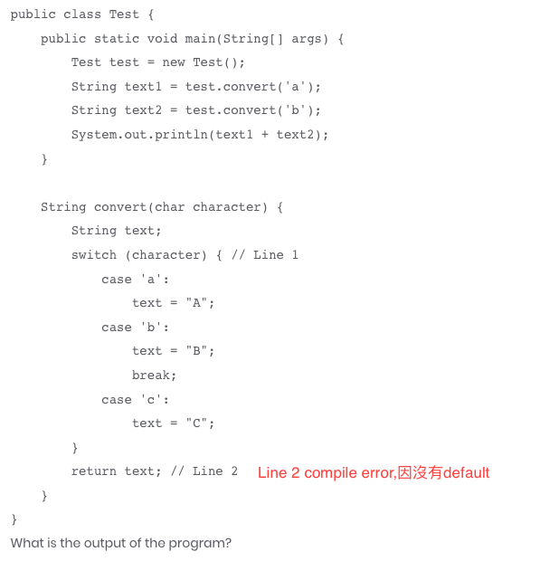
-
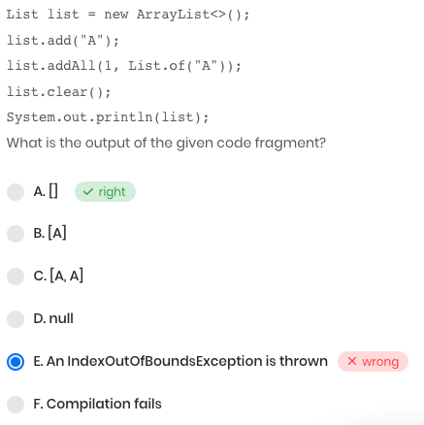
-
-
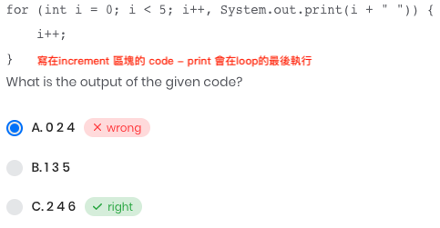
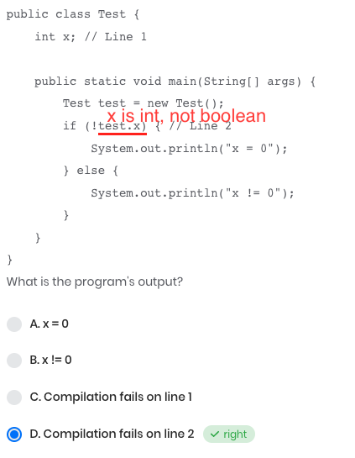

Working with Java Arrays
- 二維陣列一定要initialize
- replace(charSequence,charSequence) 會copy原物件，記憶體位置相同
- Arrayd.mismatch會return 第一個配對不上的 index, 沒有mismatch會Return -1
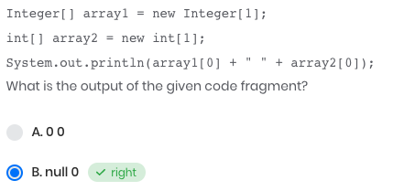
-
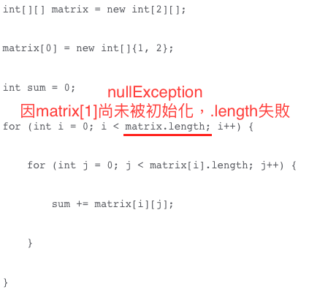
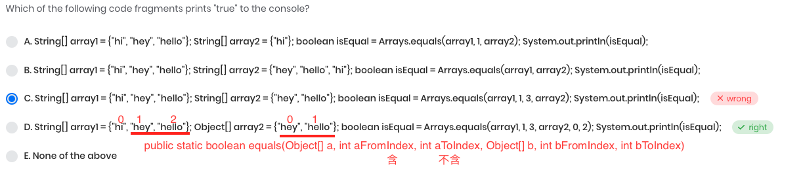
-
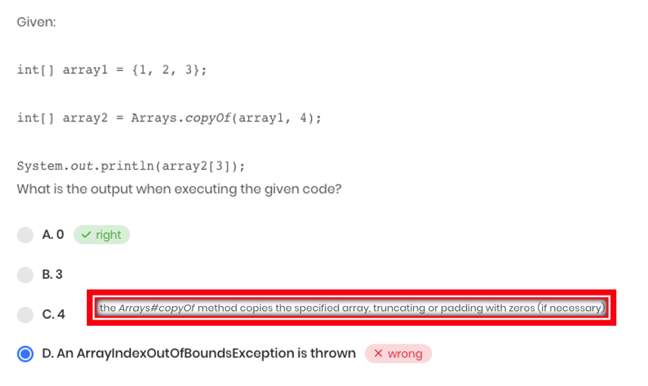
-
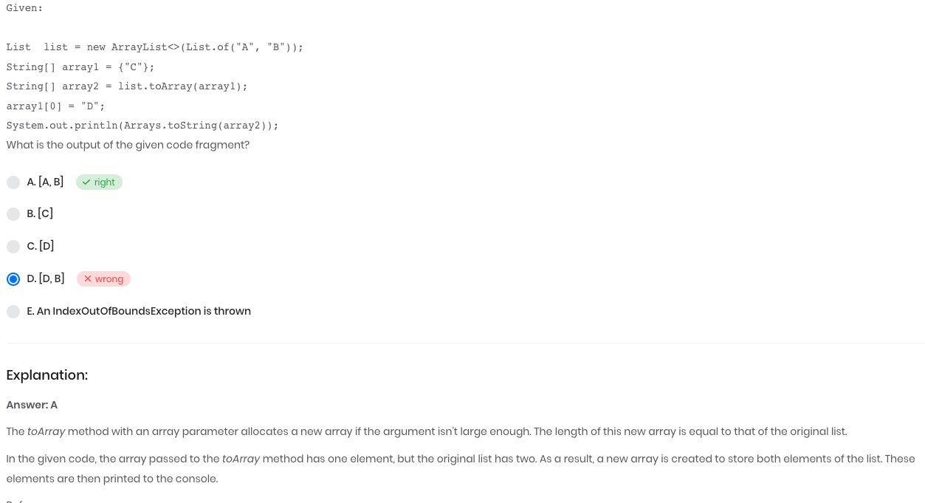

Describing Object and Class
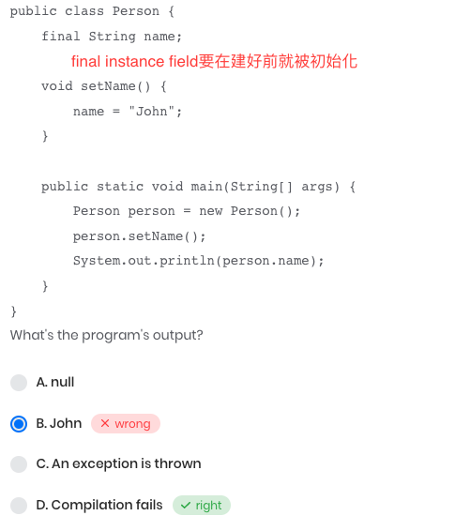
-
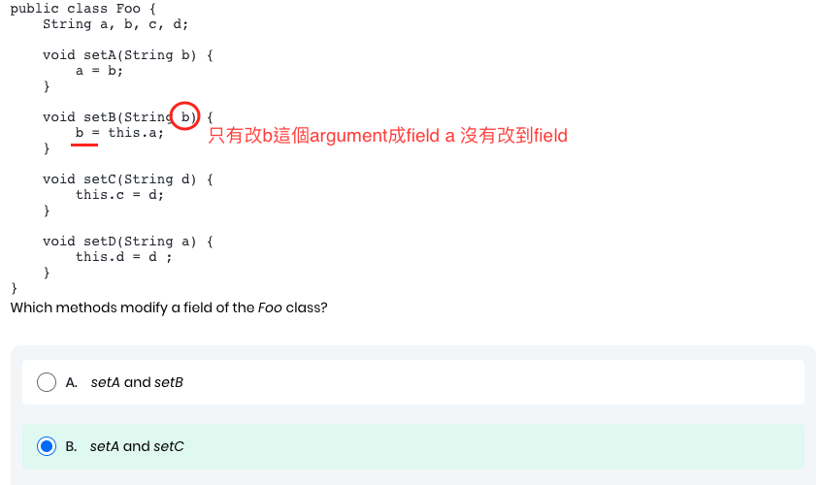
-
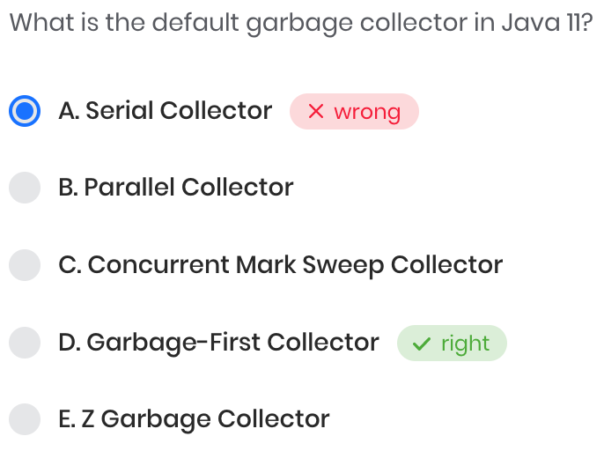

Creating and using method
- static final field 要初始化
- 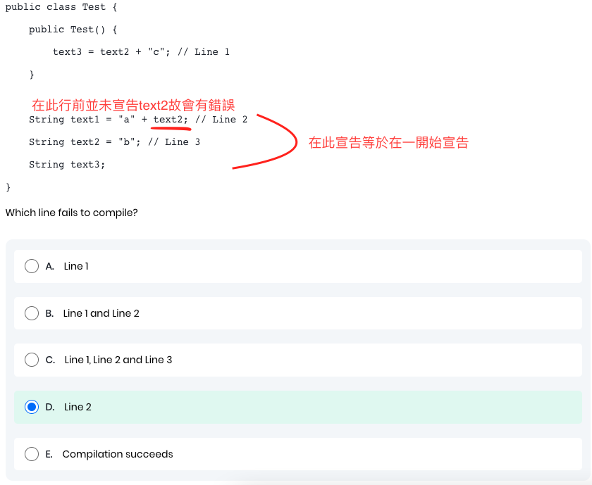
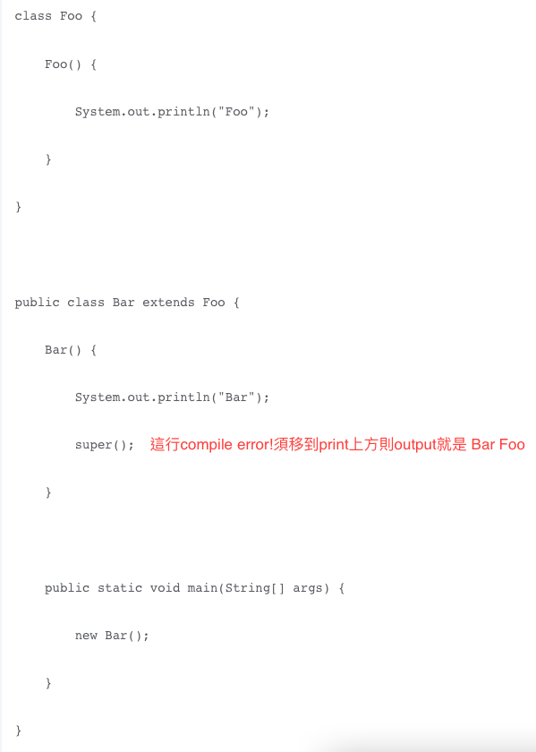
-
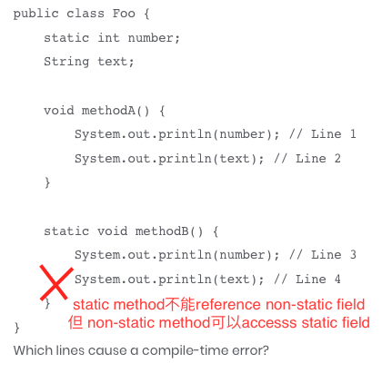
-
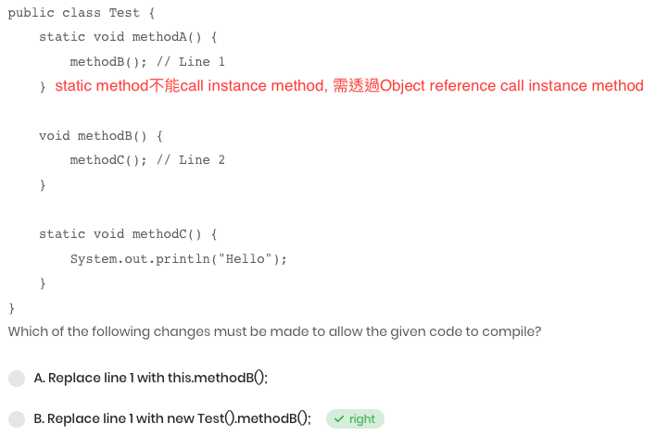
-
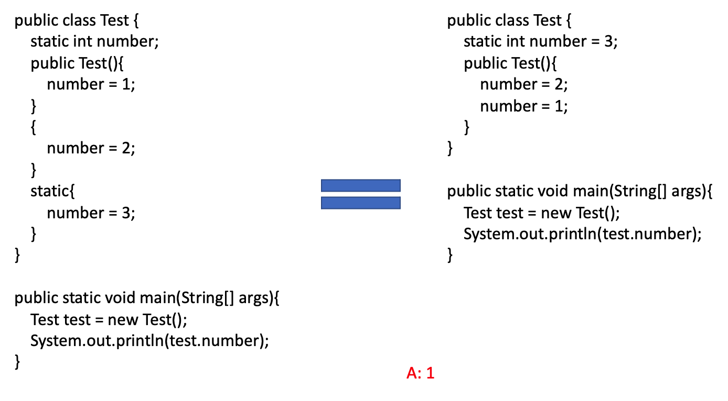
-
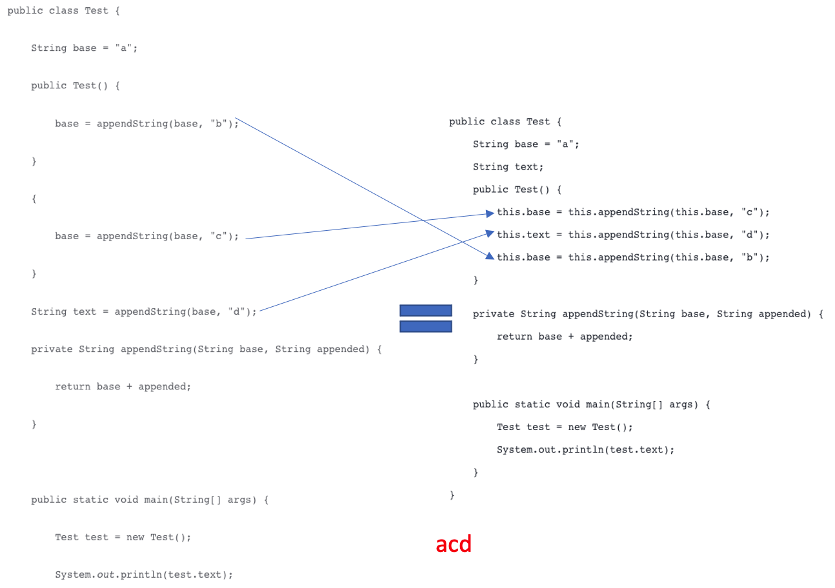
-
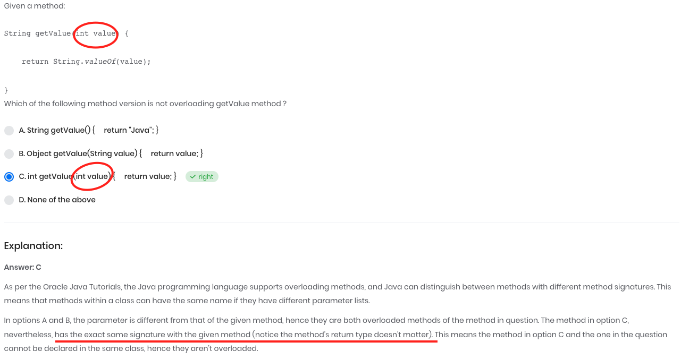
-
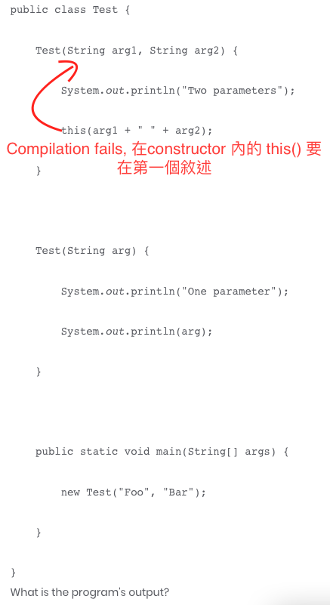

Apply Encapsulation
所謂封裝(Encapsulation),是指class A的設計者可以指定其他的class能否存取A的某個member。Java定義了四種存取範圍:
- private:只有A自己才可以存取, 使用keyword private
- package(defalt):只有和A同一個package的class才可以存取, 沒有相對應的keyword
- protected:只有同一個package或是A的子類別才可以存取, 使用keyword protected
- public:所有的class都可以存取, 使用keyword public
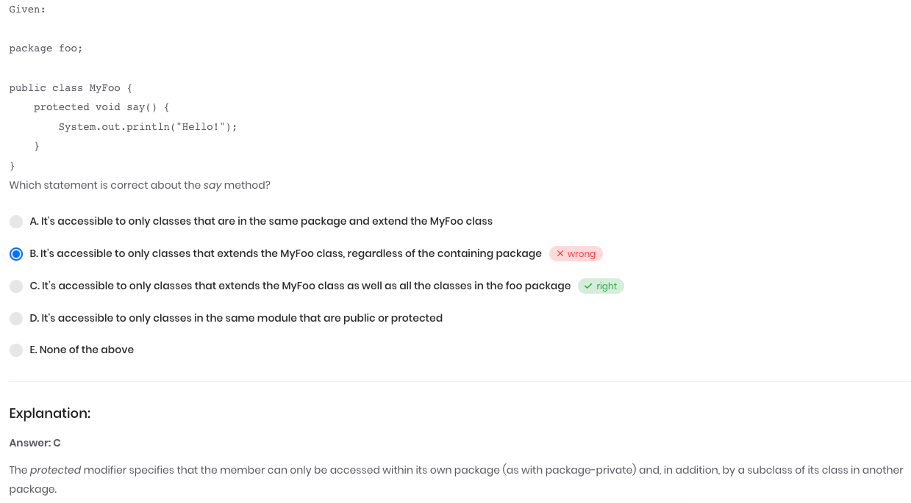
-
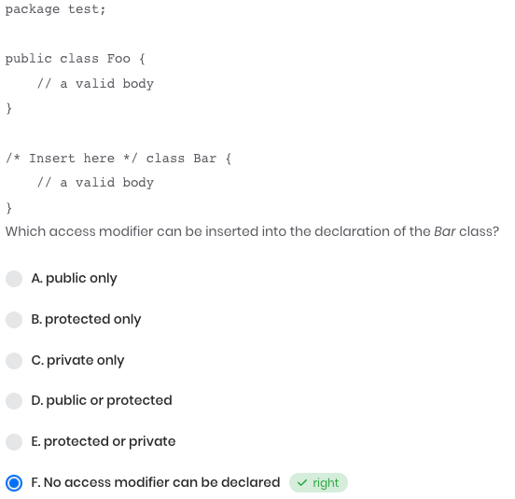

Reusing Implementations Through Inheritance
- field value 是由 reference type 決定的，method是被runtime invoked時的object決定的 ex. Foo foo = new Bar(); Foo是reference type，取foo.number是Foo class內的值，取foo.getNumber()取Bar的function
- 不能override final method
- static method cannot override non-static method，反之也是，且裡面不能有super
- abstract method不可以static,可override非abstract的method
- instance method不能override static method
- return的類型可以一樣，或者子類returen的類型是父類的子類

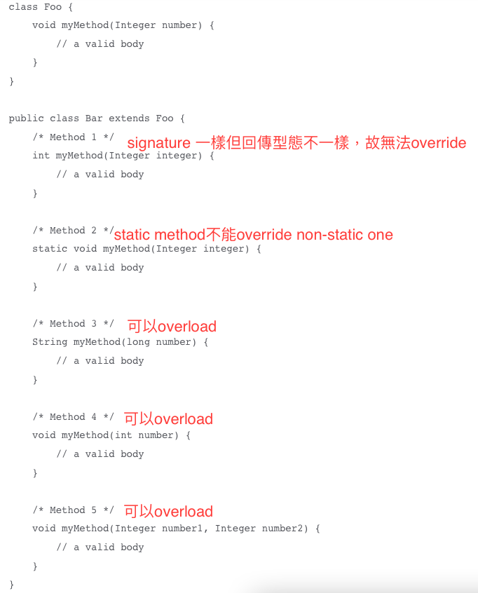
-
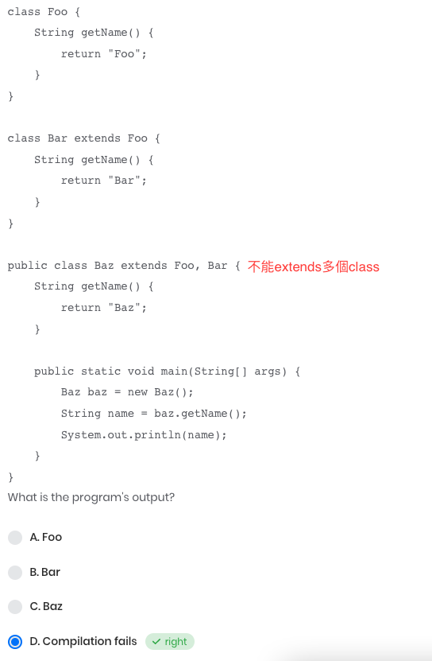
-
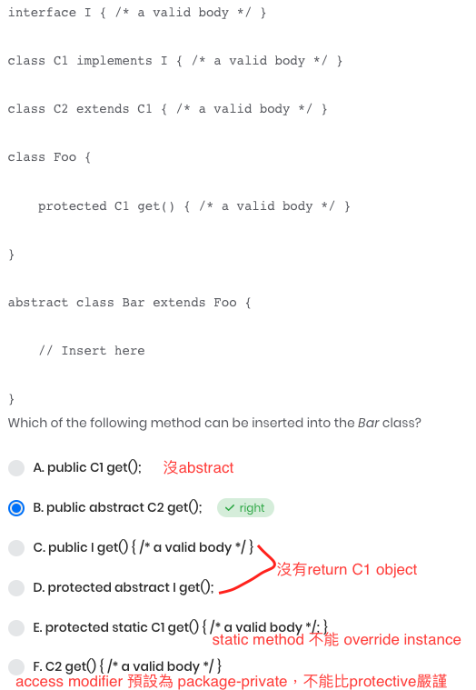
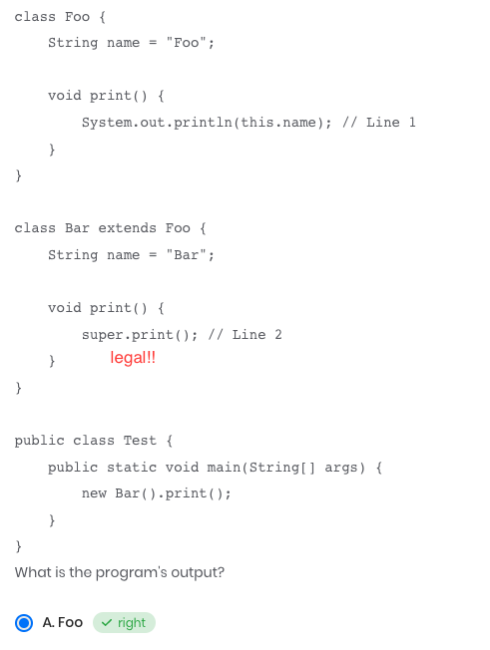
-
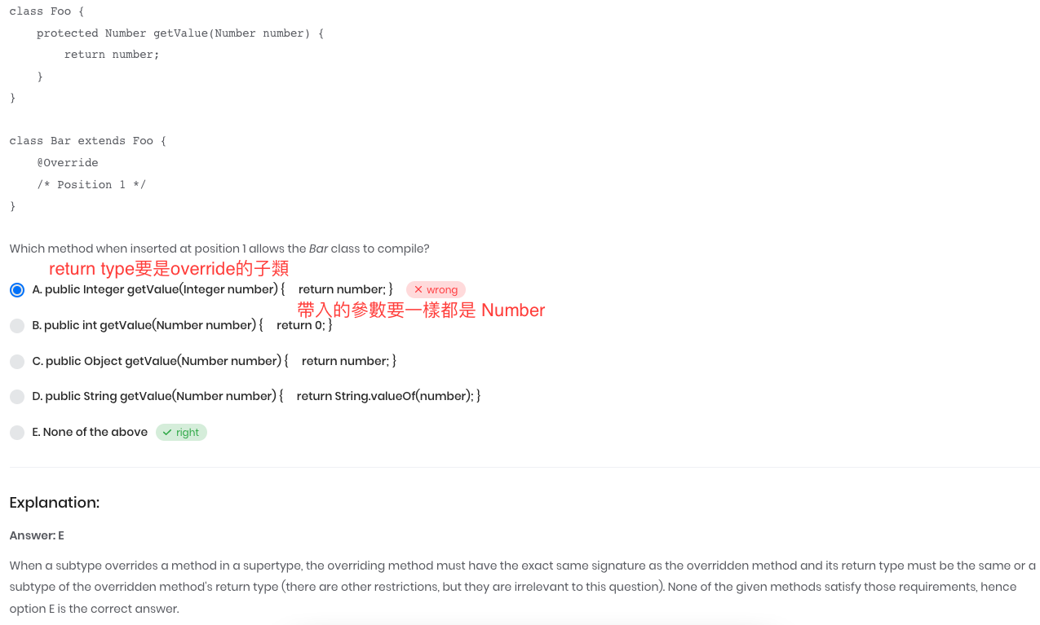
-
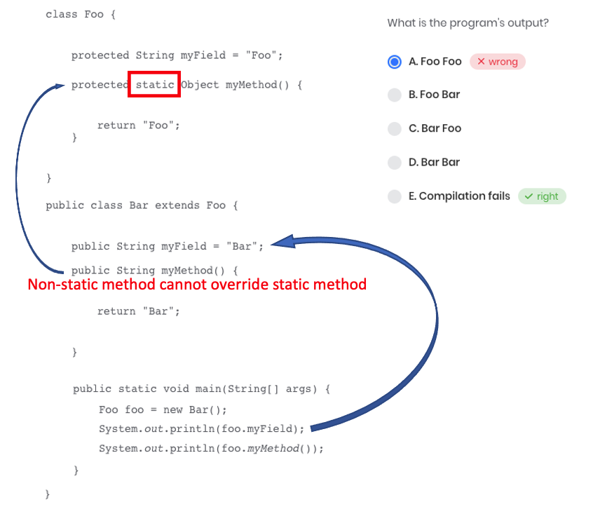

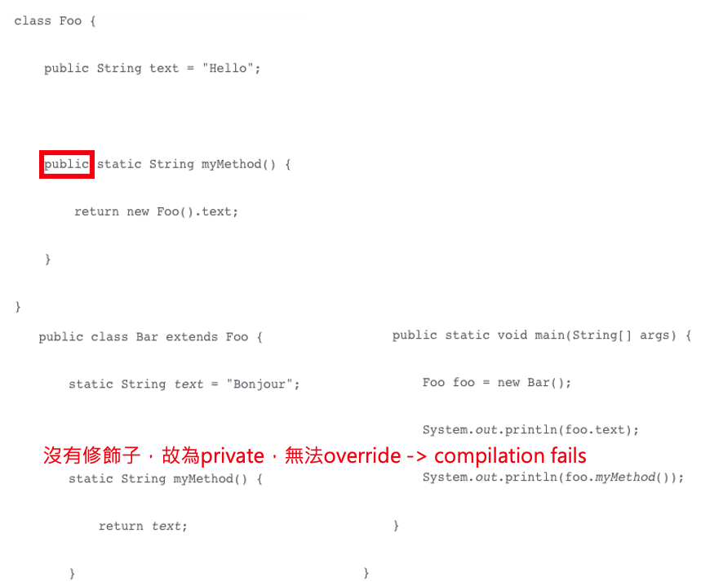
-
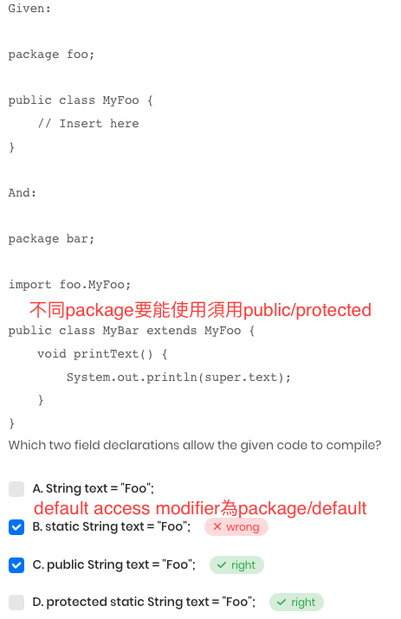
-
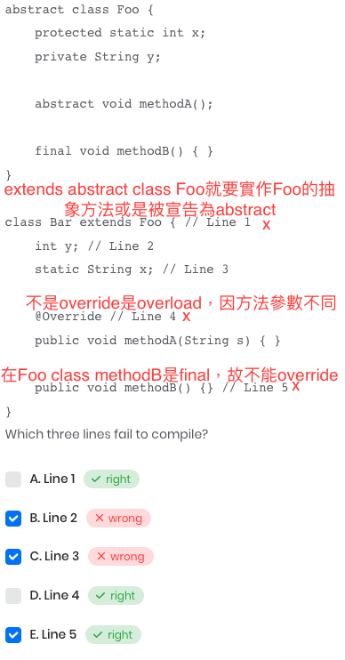

Programming Abstractly through Interfaces
- 在 Interface 裡的 Method 預設是 public abstract 不允許 protected，也可定義static/default method，屬性只能是public static final 且要有預設值
- interface只能繼承interface，且可以繼承多個
- Abstract method不會有body也不可以是private，屬性可以為public, private protected
- abstract class可以有abstract或非abstract的method，
- static method要有body
- class可以extends 一個 abstrctClass implements 多個 interface
- 繼承abstract class或實現interface的類別，須實作抽象方法，否則會有error。
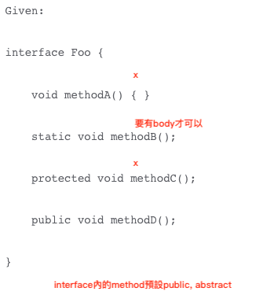
-
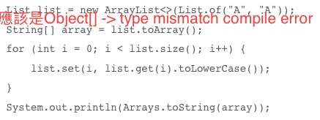
-
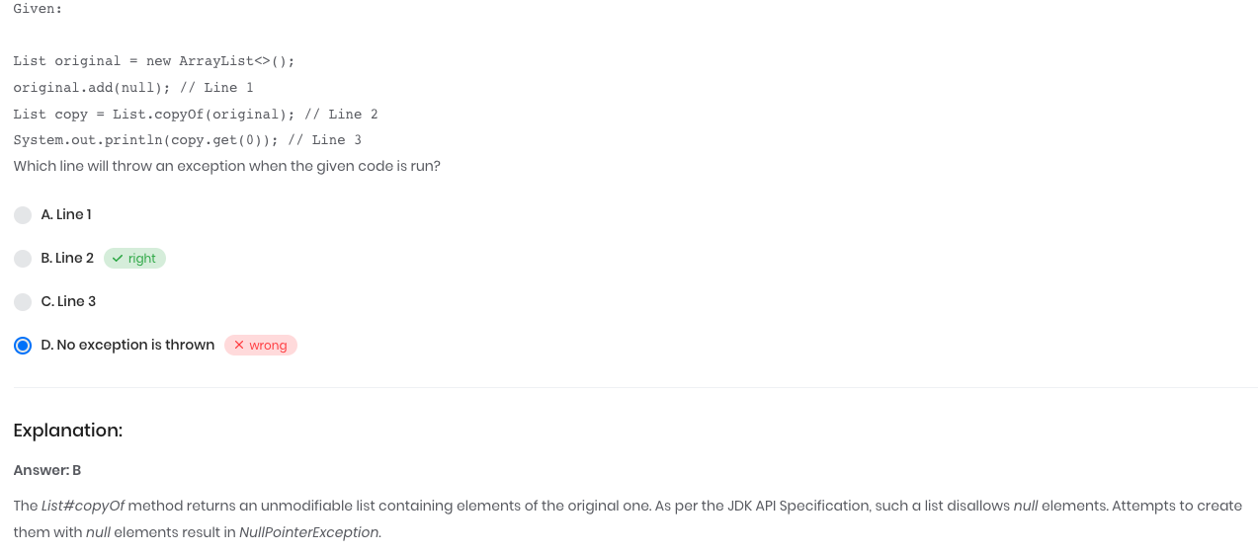
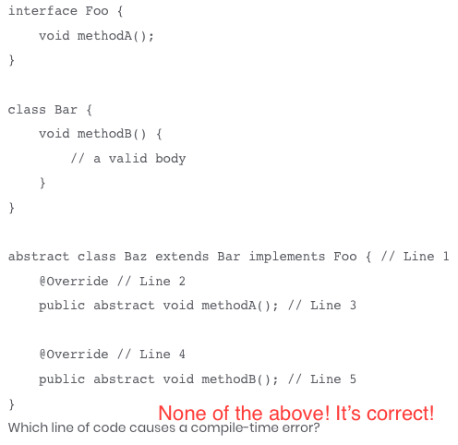
-
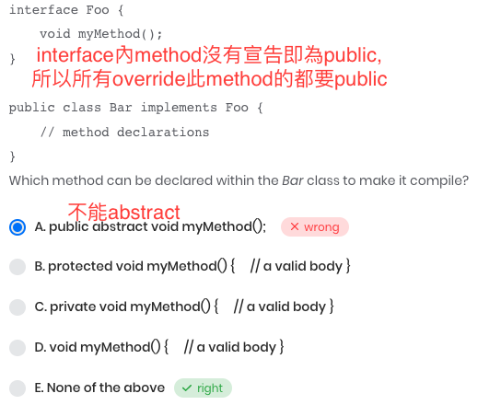
-
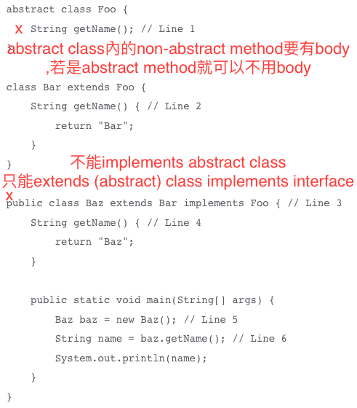
-
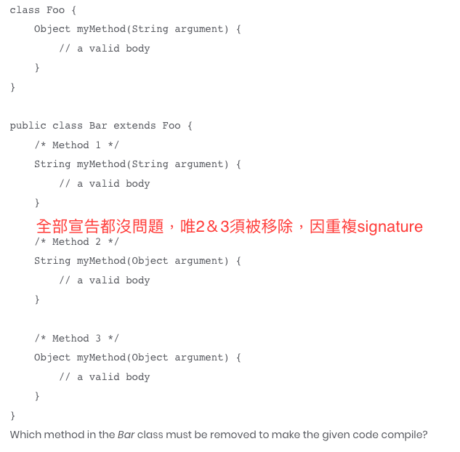
-
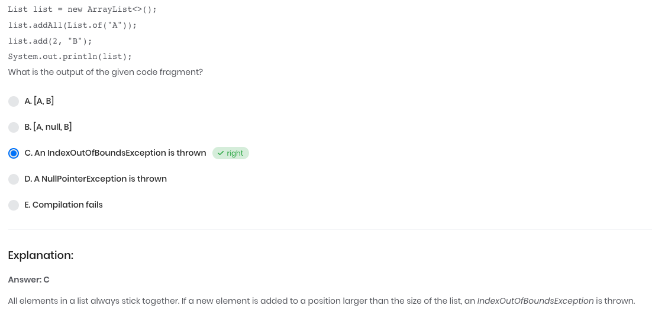
-
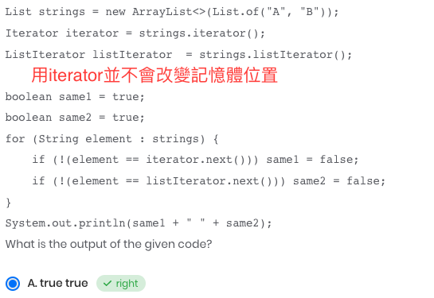
-
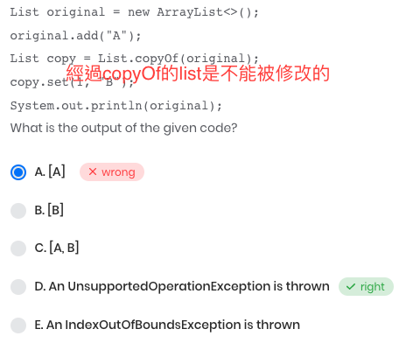
-
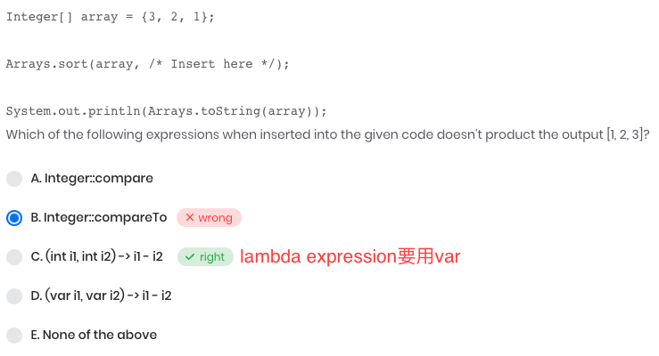
-

Handling Exceptions
try and catch 中 finally 要放最否則會 compile error, catch block 看不到 try block的var


